УТВЕРЖДЕНО
Заместитель Министра образования Республики Беларусь,
заместитель председателя
оргкомитета заключительного
этапа республиканской олимпиады

В.А. Будкевич

День именинника
Тур 1, задача 1

В детском саду Байттауна проходил «День именинника». K малышей отметили день рождения в прошлом месяце, а остальные N детей решили порадовать именинников и принесли каждый по конфетке.
Дети знают, что главное – честность! Поэтому они отдали все конфеты воспитательнице, чтобы она поделила их между именинниками.
Воспитательница Мария Ивановна хочет раздать полученные конфеты именинникам так, чтоб у каждого из них был одинаковый набор конфет: одинаковое количество шоколадных конфет, карамелек и других типов конфет. Может получиться так, что все конфеты поровну разделить не получится. В этом случае их можно будет использовать в качестве призов на конкурсах.
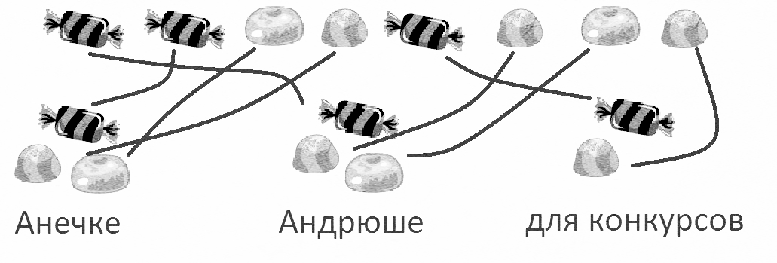
Мария Ивановна хочет раздать как можно больше конфет именинникам, однако она занята подготовкой конкурсов. Она просит Вас определить оптимальный набор конфет, который получит каждый из K именинников.

Входные данные
Первая строка входного файла содержит два числа N и K (1 ≤ N, K ≤ 10⁵) – количество конфет и количество именинников соответственно.
Вторая строка входного файла содержит N целых чисел a_{i} (1 ≤ a_{i} ≤ 100) – типы конфет.

Выходные данные
Первая строка выходного файла должна содержать число M – максимальное количество конфет, которое сможет получить каждый именинник.
Вторая строка должна содержать M целых чисел b_{i} – типы конфет (с учётом количества), которые получит каждый именинник. Данная последовательность должна быть выведена в порядке неубывания.

input.txt | output.txt | Пояснение
7 2  1 2 1 2 1 2 1 | 3  1 1 2 | Имея 4 конфеты первого и 3 второго типа, оба именинника получат по две конфеты первого типа и по одной второго.
5 2  1 2 3 4 5 | 0 | Все конфеты будут использованы в качестве призов.

